Lección 11: Lados de longitudes fraccionarias y mayores que 1
- Encontremos el área de más rectángulos.

Calentamiento: Verdadero o falso: Tercios
Decide si cada afirmación es verdadera o falsa. Prepárate para explicar tu razonamiento.
- $10÷3=10×\frac{1}{3}$
- $10÷3=10\frac{1}{3}$
- $\frac{10}{3}=5×\frac{2}{3}$

11.1: Mayor que uno
- Encuentra el área de la región sombreada, en unidades cuadradas. Explica o muestra tu razonamiento.
- 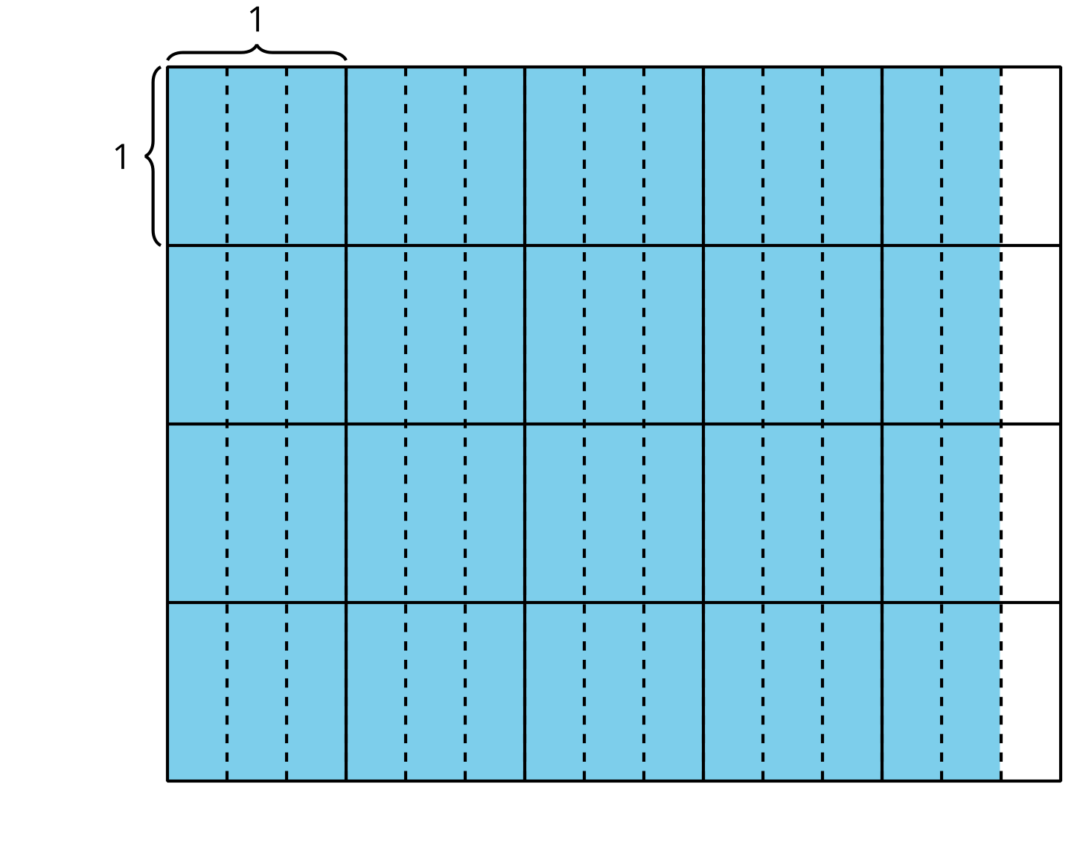
- Selecciona todas las expresiones que representan el área de la región sombreada, en unidades cuadradas. Para cada expresión correcta, explica tu razonamiento.
  - $4\frac{2}{3}×4$
  - $16×\frac{8}{3}$
  - $\frac{14}{3}×4$
  - $\frac{56}{3}$
  - $4×\frac{5}{3}$

11.2: Diagramas y expresiones para el área

  - Escribe una expresión de multiplicación que represente el área de la región sombreada.
  - 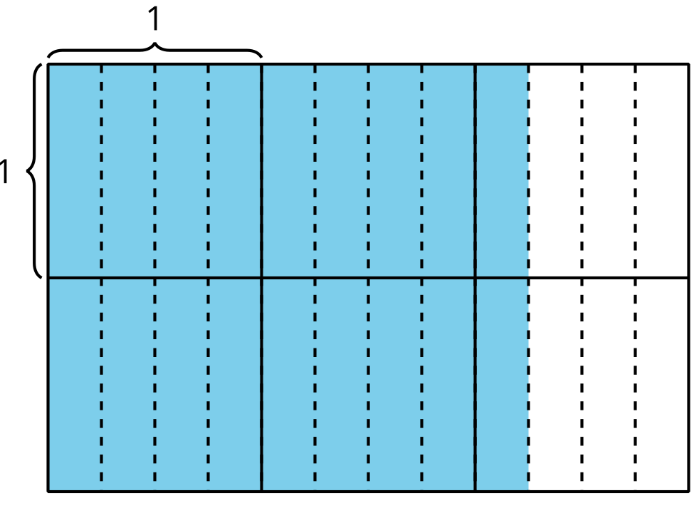
  - ¿Cuál es el área de la región sombreada?

  - Escribe una expresión de multiplicación que represente el área de la región sombreada.
  - 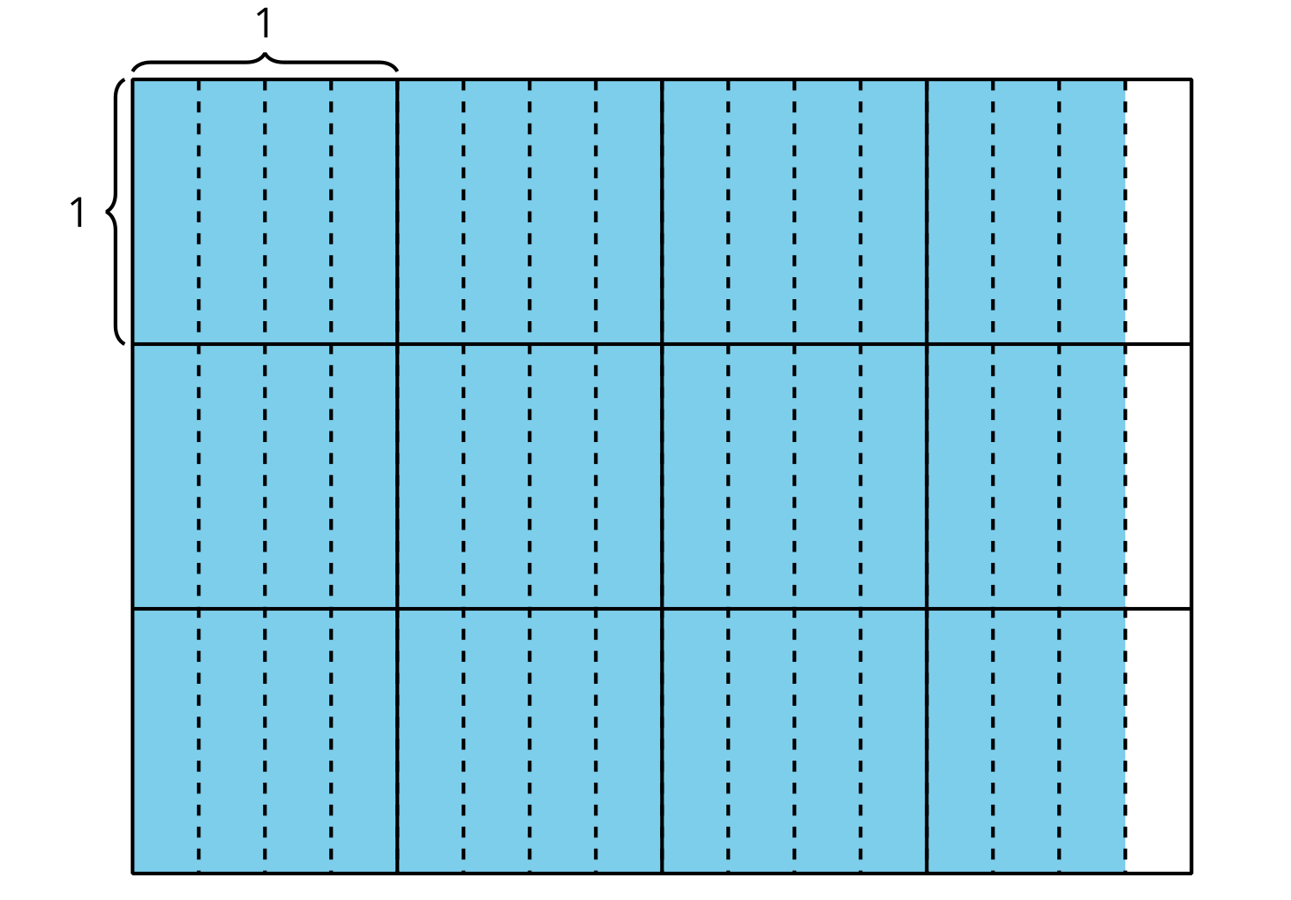
  - ¿Cuál es el área de la región sombreada?
© CC BY 2021 Illustrative Mathematics®

